2024/001-4768

|  |  |
| --- | --- |
| Omar Teixeira González | David Leszek Warzynski Abril |
|  |  |
| UO281847 | UO278968 |
| 32892095W | 34295493D |
|  |  |
| Oscar Cosido Cobos | |

Trabajo de ASLEPI

Informe Pericial

CASO 01

Mensaje de correo electrónico

Escuela de Ingeniería Informática

Prácticas de laboratorio

Convocatoria ordinaria

Aspectos Sociales, Legales, Éticos y Profesionales de la Informática

Curso 2023-2024

**Hoja de aclaraciones**

P: ¿Se han implementado medidas específicas para prevenir la falsificación de mensajes de correo electrónico, como el cifrado de extremo a extremo o la autenticación de dos factores?

A: Ambas medidas

P: ¿Existen registros de auditoría que registren todas las acciones realizadas sobre los mensajes de correo electrónico?

A: *Sí, existen*

P: ¿Se conservan copias de seguridad de los mensajes de correo electrónico enviados y recibidos?

A: *Sí, se conserva copia de todo, en los servidores de correo.*

P: ¿Qué nivel de acceso tienen los administradores del sistema de correo electrónico de destino sobre los mensajes de los usuarios?

A: *Completo, nivel administrador.*

P: ¿El sistema de correo electrónico en cuestión cuenta con certificados de seguridad o firmas digitales para verificar la autenticidad de los mensajes enviados y recibidos?

A: *No, esta parte no la tiene contemplada.*

**Indice**

1 Objeto 4

2 Alcance 4

3 Antecedentes 4

4 Consideraciones preliminares 4

5 Documentos de referencia 4

6 Terminología y abreviaturas 5

7 Desarrollo del estudio 5

7.1 Elementos objeto del estudio 5

7.2 Procedimientos y métodos empleados 5

7.2.1 Cambiar la hora del PC 6

7.2.2 Modificar parámetros del documento HTML 6

7.3 Resultados obtenidos. Análisis e interpretación 7

7.3.1 Cambiar la hora del PC 7

7.3.2 Modificar parámetros del documento HTML 8

8 Conclusiones 8

9 Anexos 9

9.1 Anexo I 9

9.1.1 Cambiar la hora del PC 9

9.1.2 Modificar parámetros del documento HTML 10

# Objeto

Determinar la posibilidad de falsificación de todo o una parte de un mensaje de correo electrónico y/o su hora de envió. Esto puede ser desde el propio cliente o desde el proveedor de correo electrónico.

# Alcance

El informe pericial abordará las siguientes cuestiones planteadas:

* ¿Es posible falsificar en todo o en parte un mensaje de correo electrónico?
* ¿El administrador o administradores del sistema de correo electrónico de destino de un mensaje podrían falsificar este último?
* ¿Un mensaje de correo electrónico puede tener dos horas de envío distintas?
* ¿Una manipulación de un correo electrónico podría explicar que en la vista de dos documentos el mismo correo presente dos horas diferentes?

# Antecedentes

* Envío del Mensaje de Correo Electrónico: Se establece que se trata de un mensaje de correo electrónico, el cual ha sido enviado y registrado en dos instancias distintas, como se describe en los documentos A y B.
* Discrepancia en las Marcas de Tiempo: Los documentos presentan discrepancias en las marcas de tiempo asociadas al envío del mensaje de correo electrónico. Mientras que el documento A muestra una hora de envío de 21:10:10, el documento B indica una hora de 22:10:10.

# Consideraciones preliminares

* Documento A: Salida de un mensaje de correo por impresora en la que figura la hora 21:10:10
* Documento B: Pantalla de un cliente de correo electrónico que muestra el mismo mensaje (aparentemente), aunque la hora es 22:10:10

# Documentos de referencia

* Norma UNE 197010:2019 de “Criterios generales para la elaboración de informes periciales”.
* La peritación informática paso a paso. García Pañeda, X.; Melendi Palacio, D. y Álvarez Gutiérrez, D. COIIPA. 2021. ISBN: 978-84-948-8519-8.
* Documentos A y B, proporcionados para el estudio de las discrepancias.

# Terminología y abreviaturas

* **Correo electrónico**: 1. Sistema que permite el intercambio de mensajes entre distintas computadoras interconectadas a través de una red. 2. Mensaje transmitido a través de este sistema.
* **Manipular**: Hacer cambios o alteraciones en una cosa interesadamente para conseguir un fin determinado.
* **Falsificar**: 1. Hacer o fabricar una cosa falsa, que solo aparente ser real. 2. Falsear (alterar una cosa).
* **Metadatos**: Datos que proporcionan información sobre otros datos, en este caso, información sobre el mensaje de correo electrónico, como la hora de envío, el remitente, etc.
* **Marca de tiempo**: Información que indica la fecha y hora en que se realizó una determinada acción, como el envío de un correo electrónico.
* **Protocolo de validación**: Conjunto de reglas y procedimientos utilizados para verificar la autenticidad o integridad de datos o información.
* **Documento HTML**: Un documento de texto con formato especial utilizado para crear páginas web.
* **Parámetros**: Variables o valores que afectan el comportamiento o resultado de un sistema o proceso.
* **PC (Personal Computer)**: Computadora personal.
* **HTML (HyperText Markup Language)**: Lenguaje de marcado de hipertexto.

# Desarrollo del estudio

## Elementos objeto del estudio

El estudio pericial se centra en la posibilidad de falsificación de un mensaje de correo electrónico y su hora de envío, ya sea desde el cliente o el proveedor de correo electrónico. Se examinarán los documentos proporcionados, A y B, que muestran discrepancias en las marcas de tiempo asociadas al envío del mensaje. Además, se analizarán los métodos potenciales de manipulación descritos en el Anexo I, extraído del sitio web de Noticias Móviles, para determinar su viabilidad y relevancia en el contexto del caso.

## Procedimientos y métodos empleados

Se ha programado la ejecución de una simulación meticulosa, utilizando los métodos precisamente delineados en el Anexo I. Este proceso se llevará a cabo con el propósito fundamental de someter a prueba las diversas medidas de seguridad y protocolos de validación que los proveedores de servicios de correo electrónico han implementado para hacer frente a situaciones particulares. Los siguientes apartados se dedicarán a describir con detalle cada fase de este proceso, desde la preparación inicial hasta la evaluación exhaustiva de los resultados obtenidos.

### Cambiar la hora del PC

Con el fin de llevar a cabo esta comparación, los dos expertos han realizado una simulación de interacción utilizando los dos principales proveedores de correo electrónico, Gmail y Outlook. En este escenario, el experto Omar Teixeira González envió un texto al experto David Leszek Warzynski Abril, quien procedió siguiendo el método detallado en Anexo 1.1 para responder a dicho texto.

### Modificar parámetros del documento HTML

Para facilitar esta comparación, los dos especialistas han llevado a cabo una simulación interactuando a través de los principales servicios de correo electrónico, Gmail y Outlook. En este escenario, el experto OMAR TEIXEIRA GONZÁLEZ envió un mensaje al experto DAVID LESZEK WARZYNSKI ABRIL. Una vez recibida la respuesta, el primero aplicó el procedimiento especificado en Anexo 1.2.

## Resultados obtenidos. Análisis e interpretación

### Cambiar la hora del PC

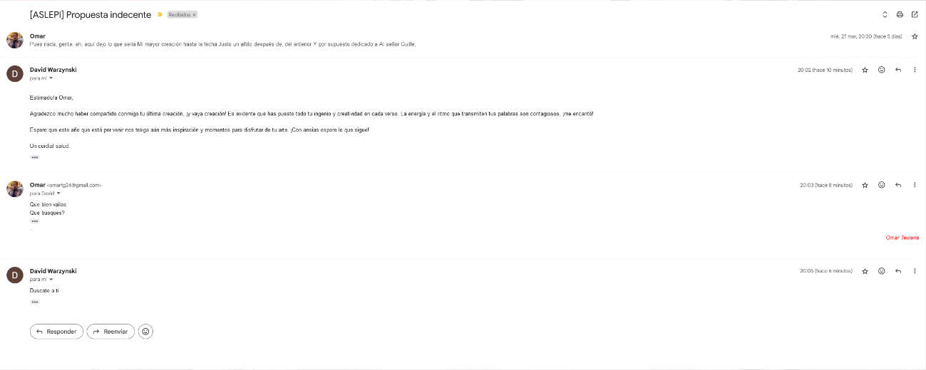

***Figura 1.*** Captura del correo a través de Gmail con la hora del equipo del emisor

Los ajustes en la hora del equipo solo tienen un efecto local, ya que los metadatos de fecha y hora en el correo electrónico no se ven alterados. Esta discrepancia se evidencia en las Figuras 1 y 2, donde las horas difieren, demostrando así que un mismo mensaje de correo electrónico puede exhibir dos horas de envío distintas y que la visualización de estos mensajes refleja estas dos horas diferentes.

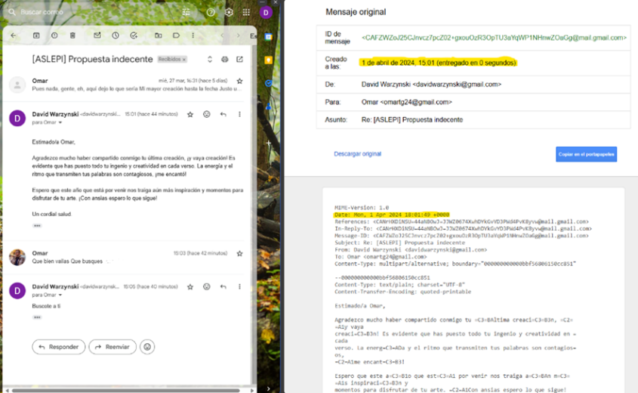

***Figura 2.*** Captura del correo a través de Gmail con la hora del equipo del receptor

### Modificar parámetros del documento HTML

Las modificaciones realizadas solo influyen en la apariencia visual del mensaje; en ningún momento se modifican los datos del mensaje ni sus metadatos asociados. Además, al refrescar el navegador, estas alteraciones desaparecen, lo que demuestra la falta de efectividad de este método para manipular la información de manera permanente.

***Figura 3.*** Captura del correo a través de Outlook con la modificación de hora a través de *Inspeccionar elemento*

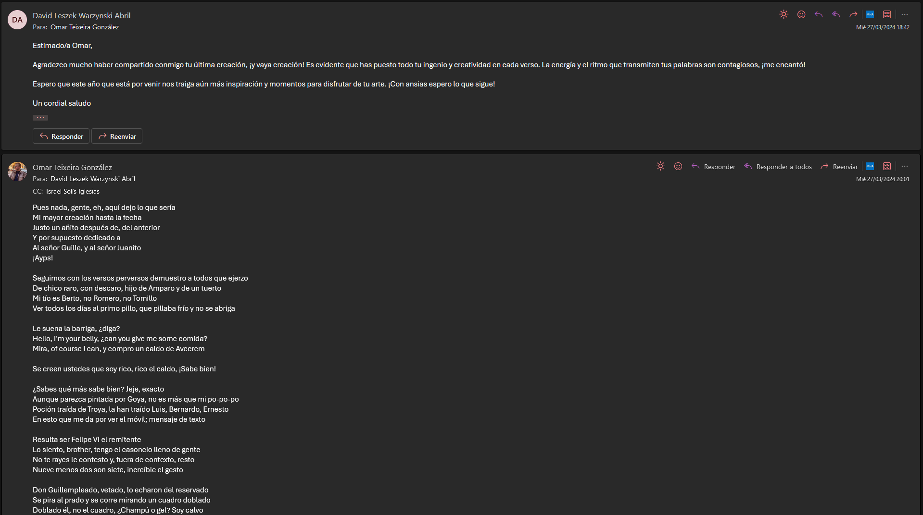

# Conclusiones

Tras los resultados obtenidos de las pruebas y simulaciones mostradas a lo largo de este informe, podemos responder con seguridad a las preguntas planteadas con anterioridad. De esta manera, un mensaje de correo electrónico puede tener dos horas distintas de envío, todo ello dependiendo de la franja horaria de uno de ellos, algo que es visible para el usuario común, pero la información real de dicho correo se mantiene inalterada, con esto también queda demostrado que la discrepancia de las horas de envío de los dos documentos presentados para el informe puede ser explicada por una manipulación siguiendo los métodos descritos en este documento.

Por último, también queda demostrado que un usuario sin permisos no será capaz de modificar la información de un mensaje, solo la visualización de éste, puesto que no dispone de los permisos de administrador necesarios para llevar a cabo esta tarea, sin embargo, la ejecución de esta tarea (la modificación de correos electrónicos) por parte de dicho administrador quedaría registrada, al igual que el historial de versiones del mensaje.

# Anexos

## Anexo I

Texto recogido del sitio web de Noticias Móviles ([Error de reloj (correoelectronico.gratis)](https://correoelectronico.gratis/como-enviar-un-correo-electronico-con-una-fecha-anterior/)) relativas a cómo cambiar la fecha y hora de un correo electrónico.

### Cambiar la hora del PC

**La hora de Gmail, Outlook y otros proveedores de servicios webmail está asociada a la hora del ordenador**. En este caso, se debe ingresar a la configuración de la PC para modificar esta información de modo que la envíe al servidor y este haga los cambios respectivos. Para este método es necesario ejecutar los siguientes pasos:

1. **Cierra la sesión en la cuenta de correo electrónico**, indistintamente del proveedor de servicio que poseas. Luego, sal del navegador y cierra todos los programas.
2. Ahora, accede a la **configuración de hora y fecha de la PC.** Una forma simple de acceder es ubicarse sobre el reloj del escritorio y hacer clic en el botón derecho. Selecciona Ajustar fecha y hora.
3. Luego, **establece la fecha que deseas para enviar el correo electrónico**. Una vez realizada la modificación guarda los cambios y sal del apartado.
4. Debes **abrir el navegador e iniciar sesión en la cuenta**, suministrando usuario y contraseña. Al abrir la interfaz, pulsa sobre Redactar un nuevo correo e ingresa la información que deseas.
5. Pulsa **enviar el correo y listo**, saldrá con la fecha que está configurada. Este método tiene mayor eficacia en servicios antiguos como Hotmail y Outlook.

### Modificar parámetros del documento HTML

La siguiente alternativa consiste en **modificar los parámetros del documento HTML** que permiten alterar la hora de envío del correo después de haber sido remitido. Este método es ideal para quienes trabajan con capturas de pantalla como comprobante de la expedición de un documento.

Para usar esta modalidad es necesario llevar a la práctica los siguientes pasos:

1. **Inicia sesión en Outlook** o cualquier servicio con los datos de usuario y contraseña.
2. Luego, te ubicas sobre el mensaje que ya fue enviado y te diriges al menú en la parte superior del panel. Este se identifica con tres líneas horizontales.
3. Seguidamente, te desplazas hasta **herramientas del desarrollador y luego a Toggle Tools o Inspector elemento**.
4. De manera automática, se despliega un documento en **formato HTML** que es descargado por el servidor que contiene la información del correo enviado.
5. Ahora, realiza la inspección y selecciona el área del documento donde se encuentra la fecha y la hora de envío. Como se encuentra codificado como un texto, puedes modificarlo para colocar la información que deseas.
6. Al cerrar el documento encriptado, se modifica la fecha de forma automática. En este momento es donde debes realizar la captura de pantalla que servirá como verificación del envío.

Dado en Langreo, a 1 de abril de 2024

Firmado:

**OMAR TEIXEIRA GONZÁLEZ**

**DAVID LESZEK WARZYNSKI ABRIL**

